Национальный исследовательский университет «МИЭТ»

Лабораторная работа №3.
Исследование элементарных звеньев и построение их характеристик.

Москва 2024
Цель работы.
1. Ознакомиться с временными и частотными характеристиками типовых звеньев.
2. Получить практические навыки построения характеристик в среде MatLab.

Теоретическая часть
Звено – математическая модель элемента, соединения элементов или любой части системы. Звенья, как и системы, могут описываться дифференциальными уравнениями довольно высокого порядка, и в общем случае их передаточные функции могут быть записаны в виде:
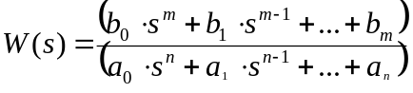 ( )
Их всегда можно представить как соединение типовых или элементарных звеньев, порядок дифференциальных уравнений которых не выше второго.
Из курса алгебры известно, что полином произвольного порядка можно разложить на простые множители – множители вида:
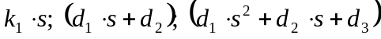 ( )
Следовательно, передаточную функцию (1) можно представить как произведение простых множителей вида (2) и простых дробей вида:
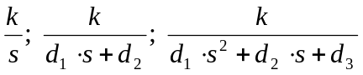 ( )
Звенья, передаточные функции которых имеют вид простых множителей, называют типовыми или элементарными звеньями.
В дальнейшем будем рассматривать звенья соответственно обозначениям, указанным на рисунке:
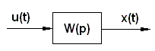
Рисунок – Принятые обозначения

Пропорциональное звено
Пропорциональным называют звено, которое описывается уравнением вида 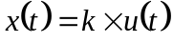 или передаточной функцией 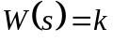.
Частотные характеристики этого типового звена имеют вид:
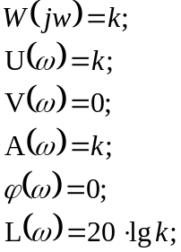
Временные характеристики этого типового звена имеют вид:
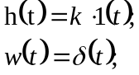
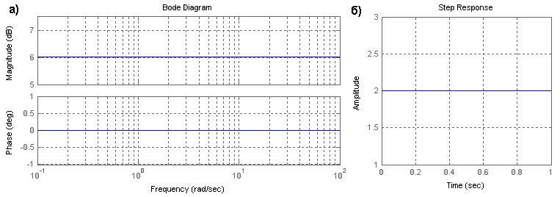
Рисунок 1 – Характеристики пропорционального звена, при к=2
На рисунке 1 представлены логарифмические частотные и переходная характеристики пропорционального звена при k=2.

Интегрирующее звено
Интегрирующим называют звено, которое описывается уравнением 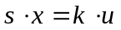 или передаточной функцией 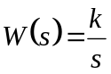.
Частотная передаточная функция 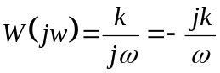.
Остальные характеристики имеют вид:
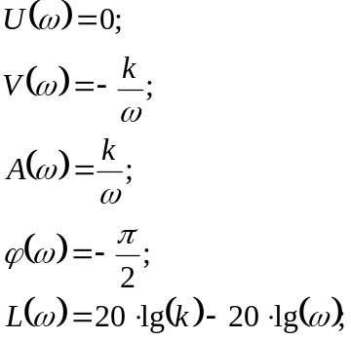
Временные характеристики имею вид:
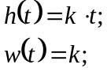
Амплитудно-фазовая частотная характеристика интегрирующего звена совпадает с отрицательной мнимой полуосью. ЛФЧХ (рисунок 2а) параллельна оси частот и проходит на уровне 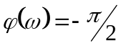; т.е. сдвиг фазы не зависит от частоты и равен – 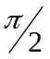. ЛАЧХ (рисунок 2а) – наклонная прямая, проходящая через точку с координатами 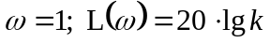. Как видно из уравнения 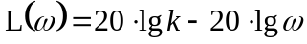, при увеличении частоты на одну декаду ордината 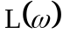 уменьшается на 20 дБ. Поэтому наклон ЛАЧХ равен –20 дБ/дек. Переходная характеристика представляет собой прямую, проходящую через начало координат с угловым коэффициентом наклона, равным (рисунок 2б).
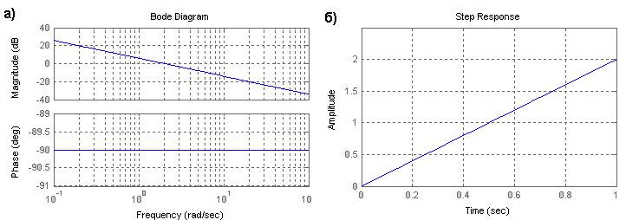
Рисунок 2 – Характеристики интегрирующего звена при k=2

Дифференцирующее звено
Дифференцирующим называют звено, которое описывается уравнением 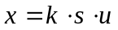 или передаточной функцией 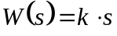.
Частотные характеристики имеют вид:
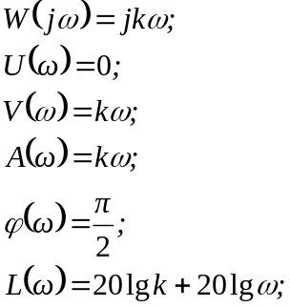
Временные характеристики имеют вид:
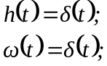
Амплитудно-фазовая частотная характеристика совпадает с положительной мнимой полуосью. ЛФЧХ параллельна оси частот и проходит на уровне 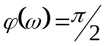; т.е. сдвиг фазы не зависит от частоты и равен . ЛАЧХ есть прямая, проходящая через точку с координатами 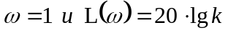 и имеющая наклон 20 дБ/дек; увеличивается на 20 дБ/дек при увеличении частоты на одну декаду.

Апериодическое звено
Апериодическим звеном первого порядка называют звено, которое описывается уравнением 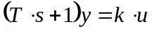 () или передаточной функцией 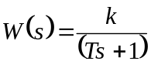.
Это звено также называют инерционным звеном первого порядка. Апериодическое звено в отличие от рассмотренных выше звеньев характеризуется двумя параметрами: постоянной времени и передаточным коэффициентом .
Частотная передаточная функция:
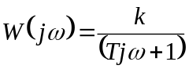;
Умножив числитель и знаменатель на комплексно-сопряженное знаменателю число, получим частотные характеристики:
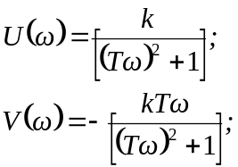
Амплитудную и фазовую частотные функции можно определить, воспользовавшись правилом модулей и аргументов.
Так как модуль числителя частотной передаточной функции равен , а модуль знаменателя 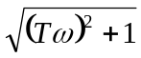, то
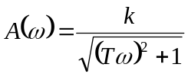 ( )
Аргумент числителя 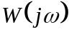 равен нулю, а аргумент знаменателя 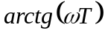, поэтому 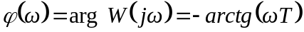.
С учетом уравнения (5) получим:
( )
При 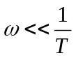 в сумме 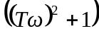 первым слагаемым можем пренебречь и выражение (6) примет вид: 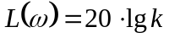, т.е. это прямая линия, параллельная оси абсцисс.
При 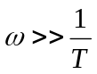 в сумме можем пренебречь 1, тогда выражение (6) примет вид: , как видно из этого уравнения, при увеличении частоты на одну декаду ордината уменьшается на 20 дБ. Поэтому наклон ЛАЧХ равен –20 дБ/дек.
Таким образом, асимптотическую ЛАЧХ можем представить в виде соединяющихся в точке 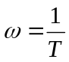 двух линий: слева – параллельной оси абсцисс, а справа – идущей с наклоном –20 дБ/дек.
Частоту, на которой ЛАЧХ меняет наклон, будем называть сопрягающей.
Вычислим истинное значение ЛАЧХ на сопрягающей частоте: 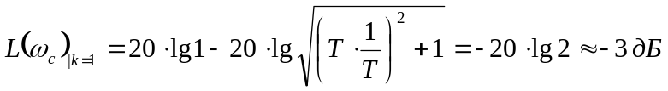, т.е. истинное значение характеристики меньше асимптотического на 3 дБ.
Решив дифференциальное уравнение (4) при 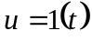 и нулевом начальном условии, получим 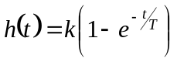. Весовая функция 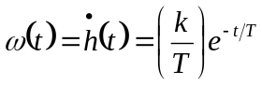.
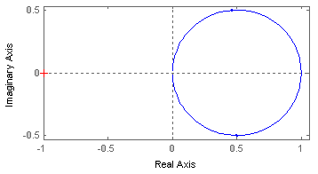
Рисунок 3 – АФЧХ апериодического звена, при Т=1, к=1
АФЧХ апериодического звена (рисунок 3) есть окружность, в чем нетрудно убедиться, исключив из параметрических уравнений АФЧХ частоту.
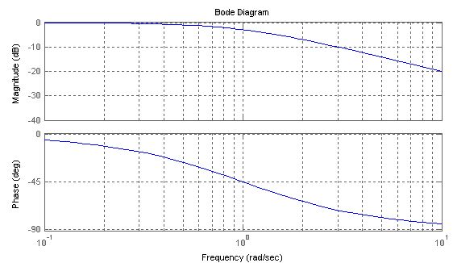
Рисунок – 4 Логарифмические характеристики апериодического звена при Т=1, к=1
Логарифмические частотные характеристики представлены на рис. 4.
Логарифмическая фазовая частотная характеристика асимптотически стремится к нулю при 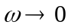 и к 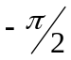 при . При 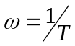 фазовая частотная функция принимает значение 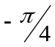. ЛФЧХ всех апериодических звеньев имеют одинаковую форму и могут быть получены по какой-либо одной характеристики параллельным сдвигом вдоль оси частот влево или вправо в зависимости от постоянной времени .
Переходная характеристика апериодического звена (рисунок 5а) представляет собой экспоненциальную кривую. По ней можно определить следующие параметры: передаточный коэффициент, равный установившемуся значению 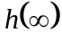; постоянную времени Т и другие характеристики.
Импульсная переходная характеристика представлена на рисунке 5б.
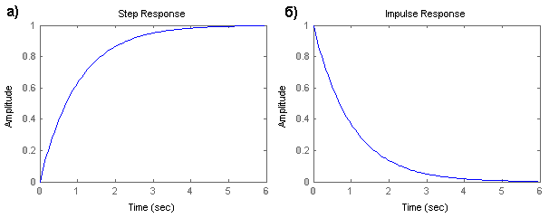
Рисунок 5 – Временные характеристики апериодического звена

Форсирующее звено.
Форсирующим звеном, или форсирующим звеном первого порядка называют звено, которое описывается уравнением 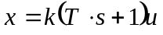 или передаточной функцией 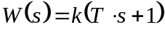.
Это звено, как и апериодическое, характеризуется двумя параметрами: постоянной времени и передаточным коэффициентом .
Частотная передаточная функция:
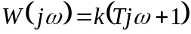;
Остальные частотные характеристики имеют вид:
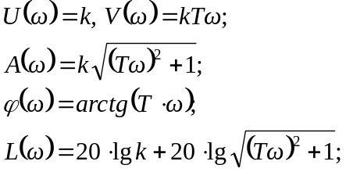
Временные характеристики имеют вид:
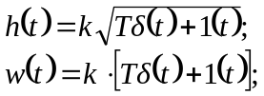
АФЧХ есть прямая, параллельная мнимой оси и пересекающая действительную ось в точке 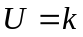. Как и в случае апериодического звена, на практике ограничиваются построением асимптотической ЛАЧХ.
Уравнение асимптотической ЛАЧХ форсирующего звена:
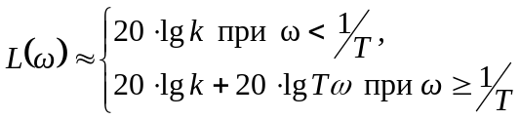
ЛФЧХ форсирующего звена можно получить зеркальным отражением относительно оси частот ЛФЧХ апериодического звена.

Колебательное, консервативное и апериодическое второго порядка звенья.
Звено, которое можно описать уравнением 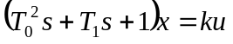, или в другой форме 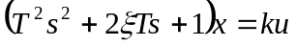, где 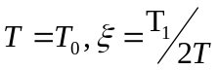, или передаточной функцией 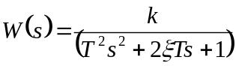, называют колебательным при 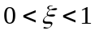, консервативным при 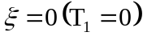, и апериодическим второго порядка при 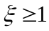. Коэффициент называют коэффициентом демпфирования.

Колебательное звено ().
Частотная передаточная функция
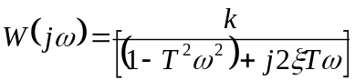
Умножив числитель и знаменатель на комплексно-сопряженное знаменателю выражение, получим вещественную и мнимую частотные функции:
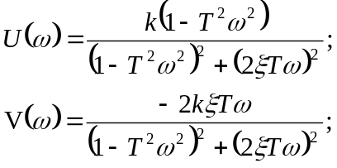
Фазовая частотная функция, как это видно из АФЧХ (рис. 6), изменяется монотонно от 0 до и выражается формулой
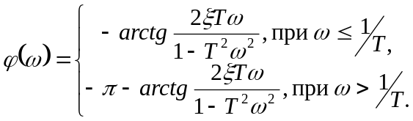.
Логарифмическая фазовая частотная характеристика (рис. 6) при 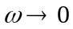 асимптотически стремится к оси частот, а при - к прямой 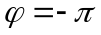.
Амплитудная частотная функция
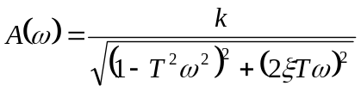,
ЛАЧХ имеет вид: 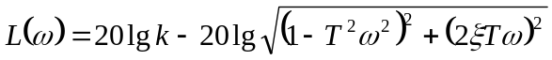
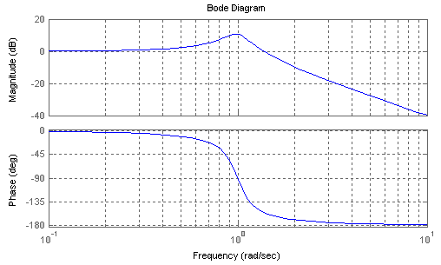
Рисунок 6 – Частотные характеристики колебательного звена при Т=1; 2*ksi*T=0.3
Переходная функция:

Весовая функция:
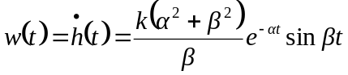
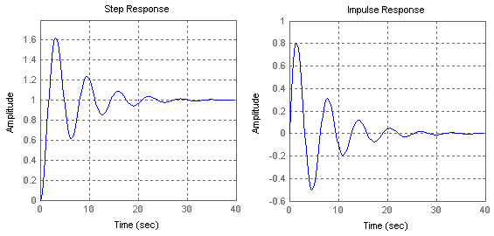
Рисунок 7 – Временные характеристики колебательного звена при Т=1; 2*ksi*T=0.3
По переходной характеристике (рисунок 7) можно определить параметры колебательного звена следующим образом:

Консервативное звено (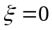).
Передаточная функция
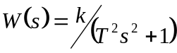.
Характеристики данного звена студентам предлагается изучить самостоятельно.

Апериодическое звено второго порядка ().
Передаточную функцию апериодического звена при можно преобразовать к виду
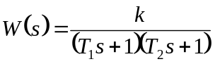,
Апериодическое звено второго порядка можно представить как последовательное соединение двух апериодических звеньев первого порядка. Оно не относится к числу элементарных звеньев.

Форсирующее звено второго порядка.
Так называют звено, которое описывается уравнением
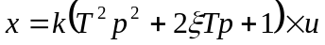
или, что то же, передаточной функцией
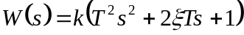
при условии, что 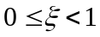.
Не представляет трудности получить выражения для частотных и временных функций и построить соответствующие характеристики.
При частотах, превышающих сопрягающую частоту, ЛАЧХ имеет наклон 40 дБ/дек и ЛФЧХ получается зеркальным отражением относительно оси частот ЛФЧХ соответствующего колебательного или консервативного звена. Если , то звено не относится к числу элементарных; его можно представить как последовательное соединение двух форсирующих звеньев первого порядка.

Практическая часть

Внимание!!! Результаты выполнения упражнений необходимо сохранять в виде ТЕКСТОВОГО файла (*.DOC, *.TXT), который предъявляется преподавателю при защите работы.

Упражнение 1
Построить с помощью функции plot графики А(ω), ϕ(ω), U(ω), V(ω), L(ω) для апериодического звена. Параметры Т и К взять из таблицы 1. Изучить влияние параметра Т на вид ϕ(ω) и L(ω). Сделать выводы.
Построить в одном окне асимптотическую и точную ЛАЧХ апериодического звена. Сделать выводы.
Самостоятельно изучить функцию tf. С помощью нее задать передаточную функцию апериодического звена с параметрами вашего варианта (при Т=2, к=1: sys=tf([1],[2 1])). Построить все известные вам характеристики для этого звена (см help ltiview).

Упражнение 2
Построить с помощью функции plot графики А(ω), ϕ(ω), U(ω), V(ω), L(ω) для колебательного звена. Параметры Т и К взять из таблицы 1. . Изучить влияние параметров Т и ξ на вид ϕ(ω) и L(ω). Сделать выводы.
Построить в одном окне асимптотическую и точную ЛАЧХ колебательного звена. Сделать выводы.
С помощью функции tf задать передаточную функцию колебательного звена с параметрами вашего варианта. Построить все известные вам характеристики для этого звена.

Таблица 1 – Параметры для моделирования
№ | № | k | T/T1 | T2
1 | 16 | 1 | 0,2 | 0,1 | 0,01
2 | 17 | 2 | 0,4 | 0,3 | 0,02
3 | 18 | 3 | 0,6 | 0,5 | 0,03
4 | 19 | 4 | 0,8 | 0,02 | 0,04
5 | 20 | 5 | 1 | 0,04 | 0,05
6 | 21 | 6 | 1,2 | 0,08 | 0,06
7 | 22 | 7 | 1,4 | 0,12 | 0,07
8 | 23 | 8 | 0,5 | 2,4 | 0,08
9 | 24 | 9 | 0,8 | 2,6 | 0,09
10 | 25 | 10 | 1,1 | 0,28 | 0,1
11 | 26 | 0,1 | 1,4 | 0,35 | 0,2
12 | 27 | 0,2 | 1,7 | 0,34 | 0,3
13 | 28 | 0,3 | 2 | 0,33 | 0,4
14 | 29 | 0,4 | 2,3 | 3 | 0,5
15 | 30 | 0,5 | 6 | 4 | 0,6

Упражнение 3
Построить точную и асимптотическую ЛАЧХ для сложной системы с передаточной функцией 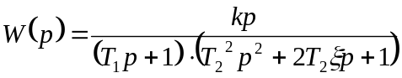.
Построить ЛФЧХ типовых звеньев, входящих в эту систему. Построить ЛФЧХ данной системы.
Упражнение 4
С помощью функции ltiview построить переходные функции всех упомянутых выше звеньев. По полученным графикам сделать выводы.

